ctaLSTM_V2_20161221_fengzp_test002_Report
一、交易日志截图：

(1)正常交易（包含两笔平昨天的仓）
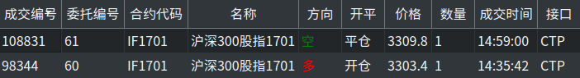
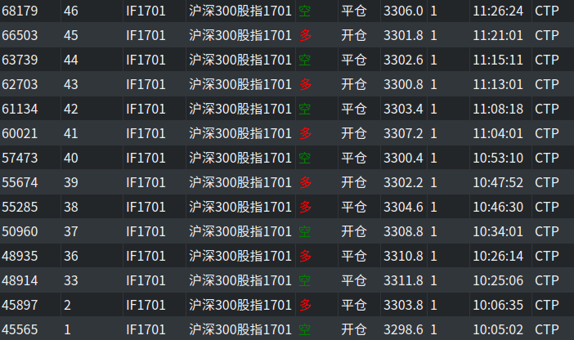
（2）非正常交易（代码有误，导致开仓之后立即平仓，已改正）
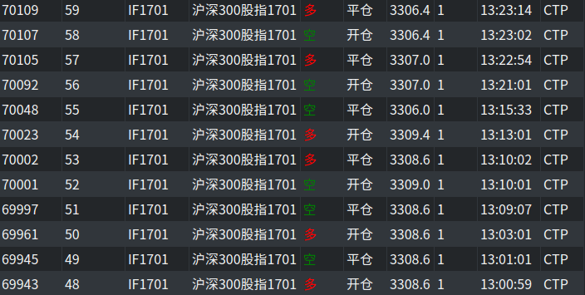

二、所持资金额截图：
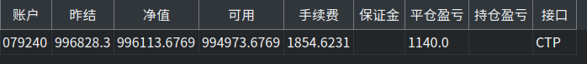
三、统计事项：
1.日交易次数： 只统计正常交易的，并且不包括平昨天的仓，共7笔。
详细交易过程：
（1）买空，输5.2个点
（2）买空，胜4.2个点
（3）买多，输1.8个点
（4）买多，输3.8个点
（5）买多，胜1.8个点
（6）买多，胜4.2个点
（7）买多，胜6.4个点

2.日交易胜率：7笔中赢了4笔，胜率为57.1%.
3.日内交易累积胜点数：16.6
日内交易累积败点数：10.8
日内交易点数总计：胜5.8

四、行情交易过程：
上午程序中保存数据和交易记录的代码有问题，直到交易不正常强制停止策略时才发现。修复后只有一笔交易产生，所以只获得了今天的部分数据。明天的交易报告中贴出全部的交易记录图。

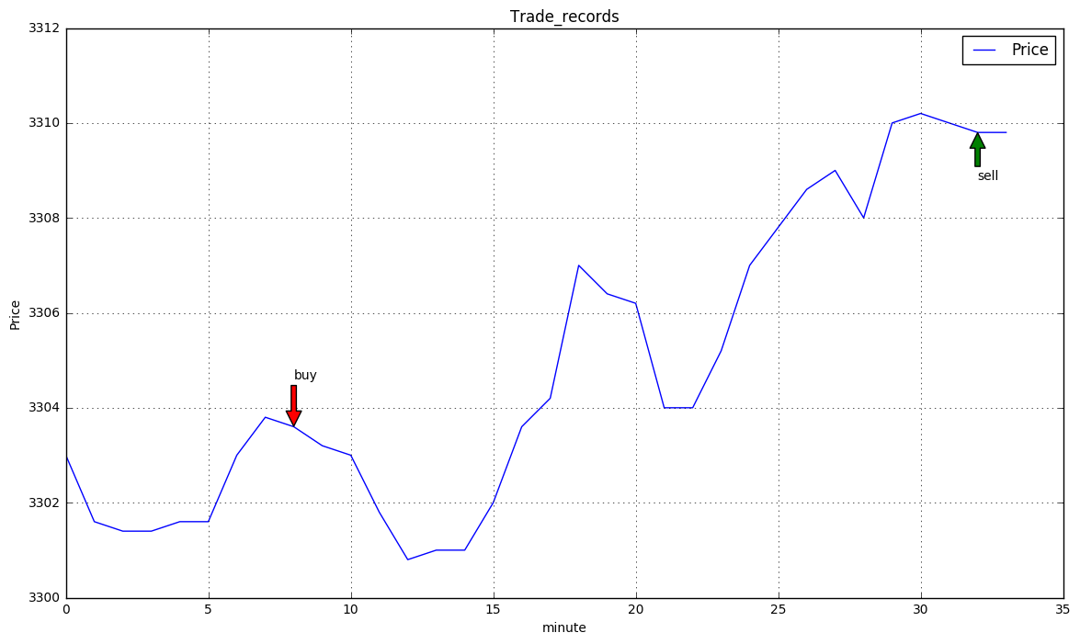
五、交易成败原因：
止盈策略编写的有错误，更新止盈指数的方向反了，以至于到后面开仓即止盈。现在持仓时间提高了一些，也不会有持多仓和交易失败的情况了。

六、优化和改进目标：
其他方面已没有重大问题出现，下一步只要能够优化预测模型，提高预测精度，策略就可以用了。
已重新选取数据并做好了数据处理，明天进行训练集和测试集的选取，做训练。在代码中加入直观显示预测准确性和当前涨跌情况的部分。

